Forbrenningsreaksjoner rundt oss

Hvorfor er flammen på stearinlyset blå nederst og rødgul øverst? Og hvorfor blir pølsa sotete når du griller den på bålet?

Helt siden de første huleboerne varmet seg ved bålet og tilberedte maten sin, har menneskene brukt forbrenning til å forbedre livet sitt.

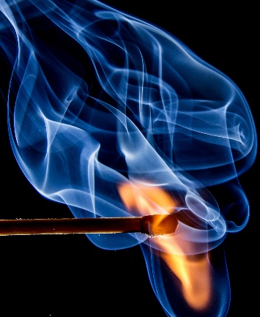
For å starte en brann, er det tre ting som må være til stede: Et brennbart stoff, oksygen, og nok energi til å starte reaksjonen, gjerne i form av en gnist. Selv stoffer som antenner lett, slik som bensin og sprit, trenger en temperatur på flere hundre grader for å starte.

Når reaksjonen først er startet, vil den kunne fortsette fordi varmen reaksjonen selv produserer, driver den videre. Det kan være vanskelig å få det til å ta fyr når du skal tenne et bål, men har bålet brent en stund, kan du hive på nesten så store kubber du ønsker. Varmen i bålet vil gjøre at de lett tar fyr uansett.
Foto: roegger / pixabay.com

Det er forbrenningsreaksjoner som driver bensinmotorer og romraketter. De fleste steder i verden er dessuten forbrenningsreaksjoner fortsatt den viktigste kilden til både strøm og varme.

Fullstendig og ufullstendig forbrenning
En definisjon av forbrenningsreaksjoner er at et drivstoff reagerer med oksygen i lufta slik at det blir dannet nye stoffer og det blir frigitt energi. Drivstoffet kan for eksempel være propan eller bensin. Energiforskjellen mellom utgangsstoffene og sluttstoffet går som varme eller lys til omgivelsene i reaksjonen.

Ved fullstendig forbrenning av fossilt brensel er de eneste produktene karbondioksid (CO₂) og vann (H₂O). Gassbrenneren i klasserommet er ofte fylt med propan, som bare inneholder tre karbonatomer i kjeden. Gassbrenneren brenner med en klar blå flamme som kjennetegner fullstendig forbrenning. Reaksjonsligningen for forbrenningsreaksjonen blir
propan reagerer med oksygen, det blir dannet karbondioksid og vann og det frigis energi.
C₃H₈ + 5 O₂ ⟶ 3 CO₂ + 4 H₂O

Ved ufullstendig forbrenning er det ikke nok oksygen til at alle karbonatomene i brennstoffet blir omdannet til karbondioksid. I stedet blir noen til sot, altså rent karbon. Det oransje og gule lyset du ser i flammen kommer fra sotpartikler som blir så varme at de gløder. Ved ufullstendig forbrenning kan det dannes karbonmonoksid (CO), som er en giftig gass. Du trenger ikke å være redd for å bli kullosforgiftet av å tenne noen stearinlys, men å brenne bål eller grille innendørs kan være farlig.

Ved ufullstendig forbrenning har vi ikke like god kontroll på hva som skjer i reaksjonen, men reaksjonsligningen kan for eksempel se slik ut:
propan + oksygen ⟶ karbondioksid + vann + sot + karbonmonoksid
2 C₃H₈ + 7 O₂ ⟶ 2 CO₂ + 8 H₂O + 2 C + 2 CO

I en fullstendig forbrenning av et stoff blir det frigitt mer energi enn i en ufullstendig forbrenning av det samme stoffet.

